Activación de cuenta ParentVUE
Use esta guía para activar su cuenta de ParentVUE. ParentVUE le permite a los padres y tutores ver las tareas, calificaciones, asistencia de su hijo; mensajes de los maestros y revisar la información del estudiante.
Correo electrónico con clave de activación
Si la escuela de su hijo tiene su correo electrónico en los archivos, las Escuelas Públicas de Highline le enviará un correo electrónico con su clave de activación. Si no lo recibe, por favor consulte con la escuela de su hijo.

Una vez que haya recibido su clave de activación, por favor siga los pasos a continuación para activar su cuenta a través de la aplicación móvil o el navegador web

Opción 1: Aplicación móvil

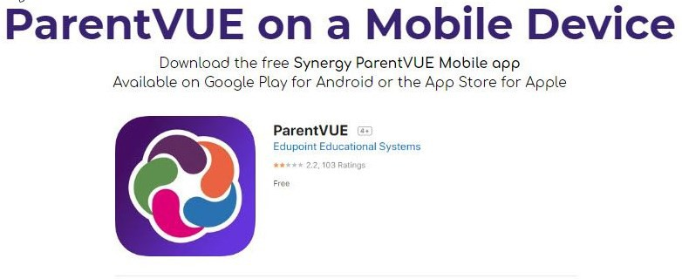
- Baje la aplicación ParentVue de la tienda de aplicaciones en su teléfono inteligente o tableta.
Haga clic en los iconos para abrir los enlaces de la aplicación

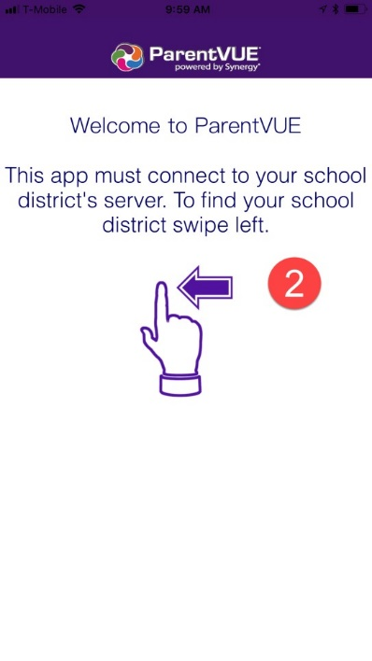
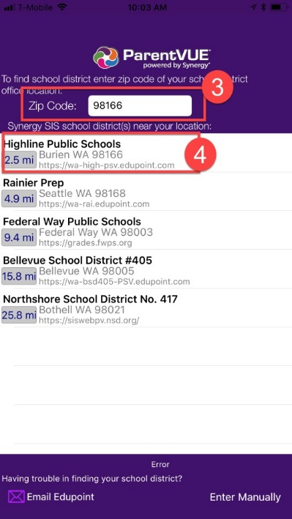
- Siga las instrucciones y deslice hacia la izquierda en su teléfono.
- Ingrese el código postal de Highline (98166) para localizar Highline Public Schools.
- Seleccione Highline Public Schools de la lista.

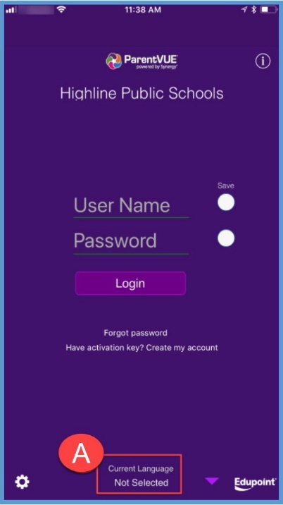
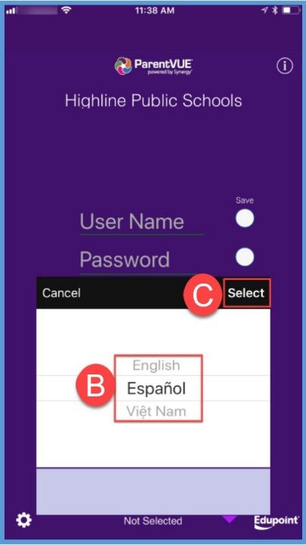
- En la pantalla de acceso principal, seleccione el idioma que prefiere. Todas las comunicaciones de ParentVUE serán traducidas al idioma seleccionado. Esto puede actualizarse en cualquier momento. Para poner al día su idioma:
  - Haga clic en: Current Language.
  - Desplácese al idioma deseado.
  - Haga clic en: Select.

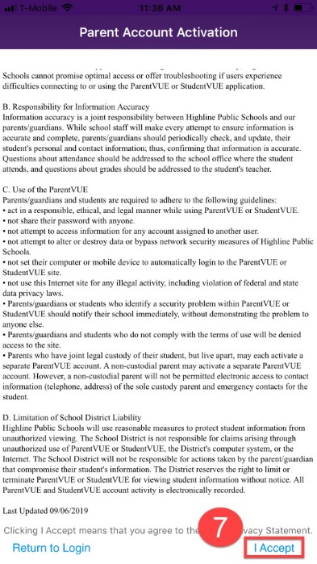
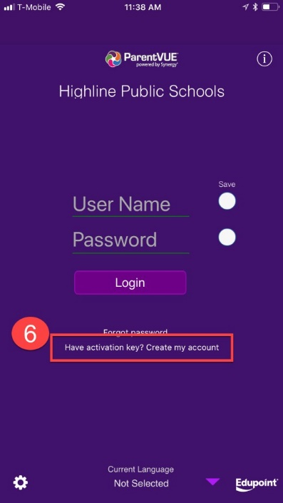
- En la pantalla de acceso, seleccione la opción: Have activation key? Create my account.
- Lea y apruebe el Acuerdo de usuario haciendo clic en: I accept.

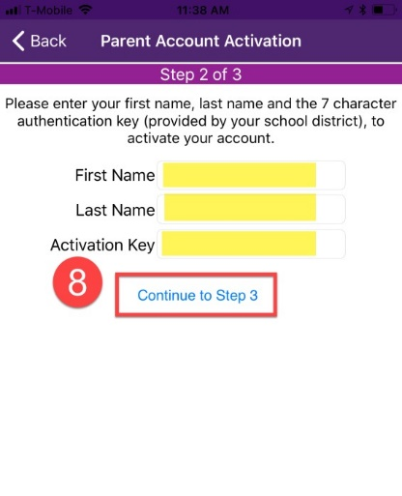
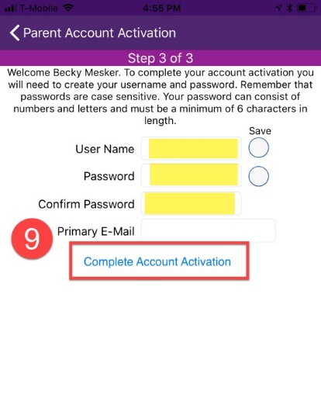
- Ingrese su nombre, apellido y la clave de activación. Haga clic en Continue to Step 3.
- Cree un nombre de usuario y la contraseña. Ingrese su correo electrónico. Haga clic Complete Account Activation.

Navegador Web

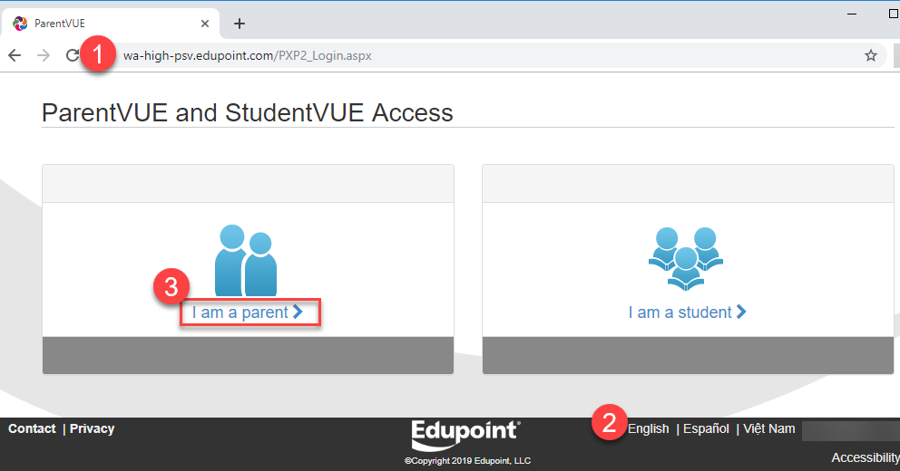
- Abra un navegador web (Chrome es preferido )y haga clic en el enlace URL abajo o escríbalo exactamente como aparece.
  - URL: https://wa-high-psv.edupoint.com

- Las opciones de traducción están disponibles en la parte inferior derecha de la pantalla de acceso Esta puede ser actualizado en cualquier momento.
- En la página de inicio principal seleccione I am a Parent.

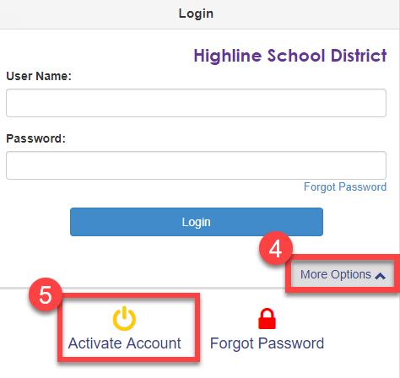
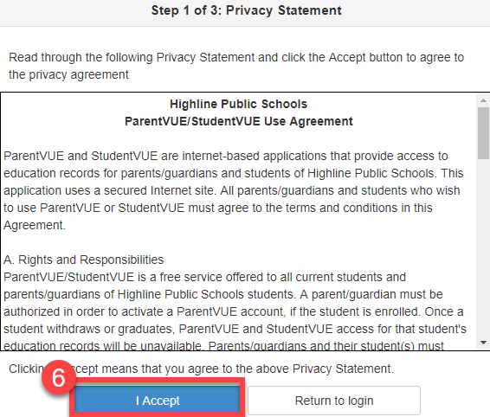
- En la pantalla de acceso del padre haga clic: More Options.
- Seleccione Activate Account.
- Lea y apruebe el Acuerdo de usuario hacienda clic en: I accept.

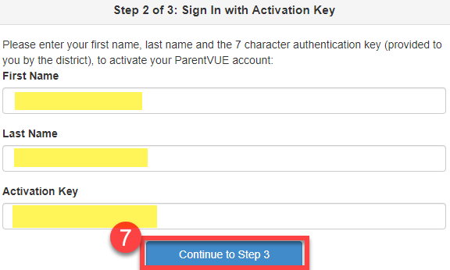
- Ingrese su nombre, apellido y la clave de activación. Haga clic Continue to Step 3.

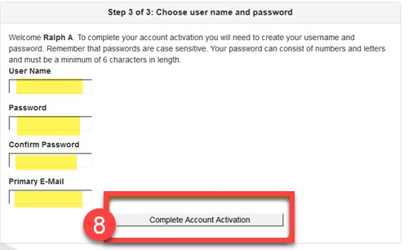

- Cree un nombre de usuario y la contraseña. Ingrese su correo electrónico. Haga clic Complete Account Activation.

